**МЕТОДИЧЕСКИЕ УКАЗАНИЯ ПО ОФОРМЛЕНИЮ ОТЧЕТНОЙ ДОКУМЕНТАЦИИ ПО ЛАБОРАТОРНЫМ И ПРАКТИЧЕСКИМ РАБОТАМ СРЕДСТВАМИ *MS WORD***

**1. Первоначальная настройка документа**

Включите режим непечатаемых символов (рисунок 1), при котором видны пробелы, знаки табуляции, символы конца абзаца, разрывы страниц и разделов и пр.



Рисунок 1 – Расположение кнопки включения режима непечатаемых символов

Установите следующие параметры шрифта: *Times New Roman*, размер 14 пт. На рисунке 2 указано расположение настроек шрифта и кнопки настройки абзаца.

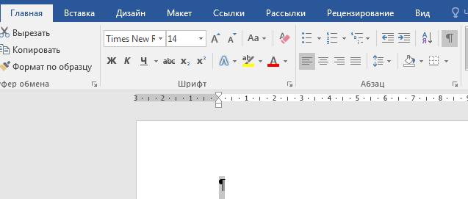

Рисунок 2 – Расположение настроек шрифта и кнопки настройки абзаца

Откройте меню настройки абзаца и установите следующие параметры:

– выравнивание: по ширине;

– междустрочный интервал: одинарный;

– интервал после: 0 пт.

Меню настройки абзаца представлено на рисунке 3.

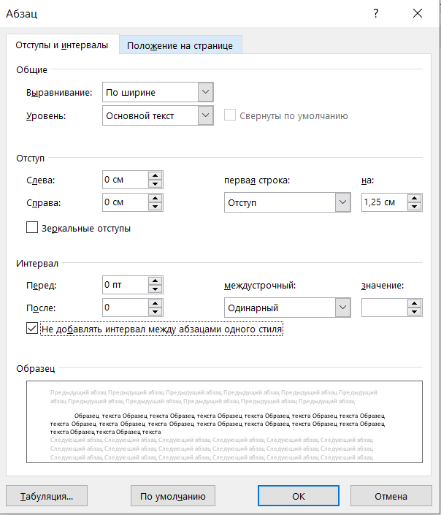

Рисунок 3 – Меню настройки абзаца

Далее необходимо установить значения полей страниц (этот шаг может быть и первым). Для этого необходимо перейти во вкладку «Макет», нажать на кнопку «Поля» и в выпадающем меню нажать на кнопку «Настраиваемые поля». Значения полей следующие:

– верхнее: 2 см;

– нижнее: 2 см;

– левое: 3 см;

– правое: 1 см.

На рисунке 4 представлено меню настройки полей страницы.

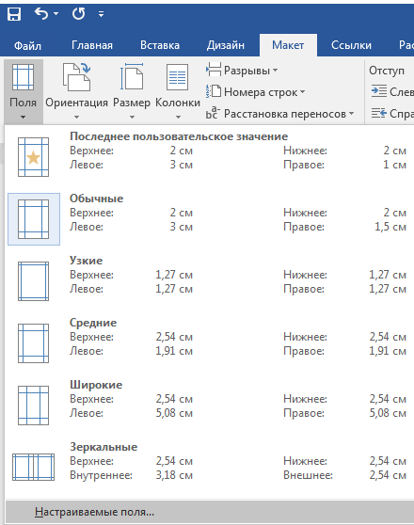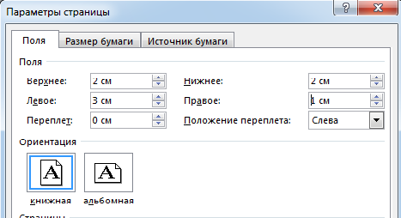

Рисунок 4 – Меню настройки полей страницы

В той же вкладке («Макет») необходимо установить автоматический перенос текста: нажать на кнопку «Расстановка переносов» и в выпадающем списке выбрать пункт «Авто».

Для установки абзацного отступа, равного 1,25 см, необходимо использовать горизонтальную масштабную линейку (рисунок 5).

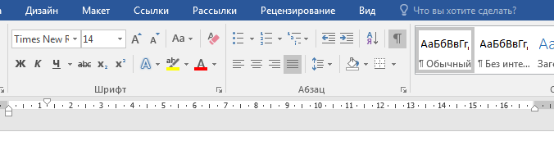

Рисунок 5 – Горизонтальная масштабная линейка с маркером отступа первой строки абзаца на позиции 1,25 см

Если линейка не отображается, то ее необходимо включить во вкладе «Вид».

Не используйте клавишу *Tab* (табуляция) для установки абзацного отступа.

Также если необходимо какой-либо заголовок или подпись к рисунку выровнять по центру, то необходимо обнулить абзацный отступ (посмотрите как установлен абзацный отступ в тексте и на подписях к рисункам в этом документе).

**2. Оформление титульного листа**

На рисунке 6 представлен общий вид титульного листа отчета по лабораторным и практическим работам.

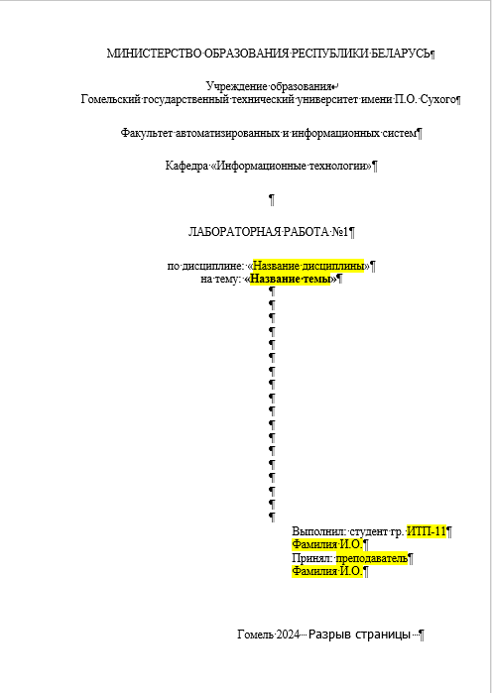

Рисунок 6 – Общий вид титульного листа отчета по лабораторным и практическим работам

Установите выравнивание по середине и обнулите абзацный отступ. Наберите первую строку титульного листа: МИНИСТЕРСТВО ОБРАЗОВАНИЯ РЕСПУБЛИКИ БЕЛАРУСЬ. Далее с помощью диалогового окна параметров абзаца устанавливаем интервал после абзаца в 24 пт (рисунок 7).

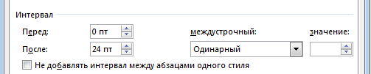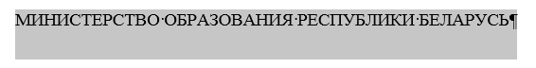

Рисунок 7 – Рекомендуемый интервал после абзаца

Далее на следующей строке наберите название ВУЗа: Учреждение образования «Гомельский государственный технический университет имени П.О. Сухого». Необходимо вставить принудительный конец строки (*Shift + Enter*) после слов «Учреждение образования» для того, чтобы слова в кавычках располагались на одной строке (рисунок 8).

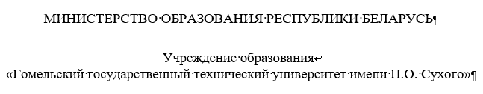

Рисунок 8 – Установка принудительного конца строки во втором абзаце

Аналогично наберите текст, представленный на рисунке 9.

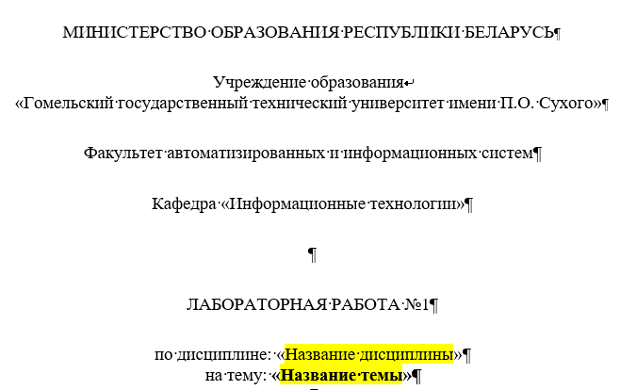

Рисунок 9 – Результат набора и форматирования абзацев текста титульного   
листа

Далее устанавливаем выравнивание по ширине, абзацный отступ в 9,5 см и набираем следующий текст (рисунок 10).

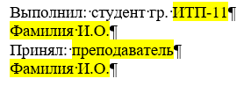

Рисунок 10 – Результат набора и форматирования абзацев текста титульного листа

Далее устанавливаем выравнивание по середине, обнуляем абзацный отступ, с помощью диалогового окна параметров абзаца устанавливаем интервал перед абзацем в 60 пт и набираем следующий текст: Гомель 2024.

Перед текстом, представленным на рисунке 10, можно поставить несколько пробельных строк, чтобы текст «Гомель 2024» был в конце страницы.

Убедитесь, что титульный лист совпадает с листом, представленным на рисунке 6.

Установите курсор на последней строке («Гомель 2024»). Перейдите на вкладку «Макет» и нажмите на кнопку «Разрывы». В выпадающем списке выберите «Страница» (рисунок 11).

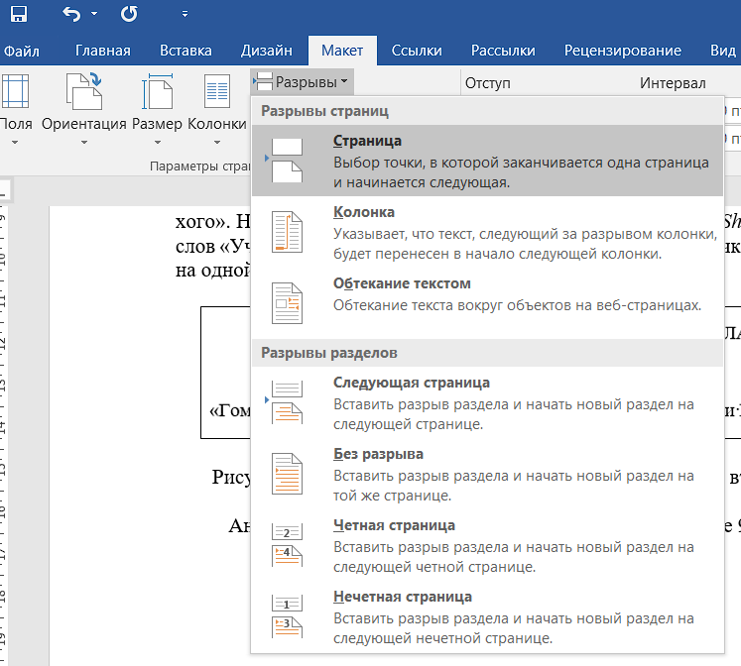

Рисунок 11 – Установка разрыва страницы

Текст после разрыва страницы будет размещен с новой страницы независимо от того есть ли место на предыдущей странице или нет.

**3. Оформление основной части**

Текст основной части отчета начинается с цели работы. Цель работы копируется из документа с заданием. Рекомендуется выделить «**Цель работы:**» полужирным начертанием. Пример:

**Цель работы:** изучить типовые алгоритмы обработки одномерных массивов, научиться разрабатывать и отлаживать в среде программирования программы обработки массивов.

Примечание: при вставке текста необходимо применить к нему текущее форматирование текста. Для этого после вставки текста необходимо нажать на всплывающую кнопку «Параметры вставки» и выбрать параметр «Сохранить только текст» (рисунок 12).

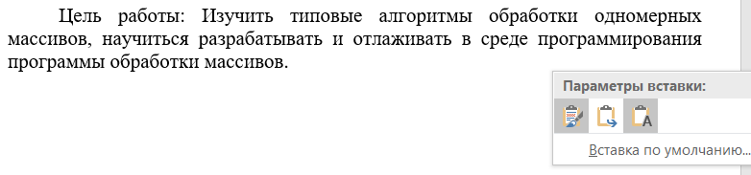

Рисунок 12 – Установка параметров вставки текста

После цели работы необходимо написать задание. Задание копируется из документа с заданием. Также необходимо исправить форматирование после копирования, если оно не соответствует (обращайте внимание на наличие принудительных переносов, которые часто появляются после копирования текста из файлов формата *pdf*). Пример:

**Задание:**

1. Изучить типовые алгоритмы обработки одномерных массивов.

2. Разработать алгоритмы, программы и тесты обработки одномерных массивов в соответствии с заданиями, приведенными ниже. Количество решаемых задач указывается преподавателем.

Далее описывается ход работы и результаты выполнения. Вы должны описать как выполняли лабораторную (практическую) работу: что использовали (программы, библиотеки, функции, сторонние программы и т.д.), как разработали программу (архитектура, структура, схема классов, описание классов, методов и т.д.) и какие были получены результаты. После описания программы должна быть ссылка на приложение к отчету с текстом программы.

Описание хода работы должно быть кратким, но достаточным для понимания выполненной работы. Например, при описании используемых библиотек и методов необязательно перечислять все, что было Вами использовано. Достаточно только того, что касается текущей лабораторной (практической) работы.

Результаты выполненной работы должны полностью удовлетворять требованиям в задании.

Если заданий несколько (например, необходимо разработать несколько несвязанных программ), то описание выполненной работы и полученные результаты необходимо описывать для каждого задания.

Весь текст с описанием выполненной работы и полученных результатов необходимо писать в прошедшем времени, т.к. Вы описываете то, что уже выполнили.

После описания хода выполненной работы и полученных результатов необходимо сформулировать вывод по выполненной работе. Вывод начинается следующим образом: в результате выполнения лабораторной (практической) работы … Первая часть вывода совпадает с целью работы, но в прошедшем времени. Например, если в цели работы сказано «изучить типовые алгоритмы обработки одномерных массивов», то в выводе должно быть: «изучены типовые алгоритмы обработки одномерных массивов». Далее необходимо кратко описать что было выполнено и какие результаты были получены. Пример:

**Вывод:** в результате выполнения лабораторной работы изучены методики разработки нереляционных баз данных и работы с ними в СУБД *MongoDB*. Разработана структура нереляционной базы данных «Журнал инспектора энергонадзора». Разработан скрипт на языке программирования *JavaScript* для взаимодействия с СУБД *MongoDB*. Разработанный скрипт содержит классы и методы для создания коллекции базы данных, генерации тестовых данных и поиска определенных данных. Для вывода результатов поиска данных разработано *web*-приложение.

Исходный текст программы размещается в приложении к отчету. Приложение идет после основной части отчета и начинается с новой страницы. Соответственно, после текста с выводом необходимо установить разрыв страницы.

Для начала необходимо написать заголовок приложения. Заголовок приложения состоит из слова «ПРИЛОЖЕНИЕ» и буквы кириллицы по алфавиту. Например, если приложение первое по порядку, то его заголовок: «ПРИЛОЖЕНИЕ А», если второе, то «ПРИЛОЖЕНИЕ Б» и т.д. Заголовок выделяется полужирным начертанием.

На следующей строке указывается тип приложения: «обязательное», «рекомендуемое» или «справочное». Для текста программы приложение имеет тип «обязательное».

Далее ставится пробельная строка и после нее указывается название приложения, выделенное полужирным начертанием. Содержимое приложения отделяется от названия приложения пробельной строкой.

При написании текста программы используется одинарный интервал, шрифт *Times New Roman* размером в 10-12 пт. Правила пунктуации определяются используемым языком программирования.

На следующей странице представлен пример оформления приложения.

**ПРИЛОЖЕНИЕ А**

(обязательное)

**Текст программы**

**Текст класса *RotationVectorSensor*:**

import android.hardware.Sensor;

import android.hardware.SensorEvent;

import android.hardware.SensorEventListener;

import android.hardware.SensorManager;

public class RotationVectorSensor {

private static RotationVectorSensor instance;

private SensorManager sensorManager;

private Sensor sensor;

private final SensorEventListener sensorEventListener;

private RotationSensorHandler handler;

public void setSensorManager(SensorManager sensorManager) {

this.sensorManager = sensorManager;

sensor = sensorManager.getDefaultSensor(Sensor.TYPE_ROTATION_VECTOR);

}

public void registerListener(RotationSensorHandler handler) {

if (sensorManager == null) {

throw new NoSensorManagerException();

}

this.handler = handler;

sensorManager.registerListener(sensorEventListener, sensor, SensorManager.SENSOR_DELAY_NORMAL);

}

public void unregisterListener() {

if (sensorManager == null) {

throw new NoSensorManagerException();

}

sensorManager.unregisterListener(sensorEventListener);

}

}

**4. Общие требования по оформлению**

***Текст***

Весь текст основной части отчета должен быть написан с использованием шрифта *Times New Roman* размером в 14 пт.

Все абзацы должны иметь абзацный отступ в 1,25 см. Между абзацами не должно быть пробельных строк.

Латинские символы выделяются курсивом, например: используется авторегрессионная модель *ARIMA*.

В тексте должны различаться тире (–) и дефисы (-). Слева и справа от дефиса пробелы не ставятся, например, «диаграмма бизнес-процесса». Тире и слева, и справа отбивается пробелом, например, «где x – независимая переменная». Для установки тире необходимо нажать *Ctrl+*- (минус на *Numpad*). Если *Numpad* отсутствует, то можно набрать любую букву, поставить пробел, дефис, пробел, любую букву, пробел и *MS Word* автоматически заменит дефис на тире.

***Списки***

Список начинается с нового абзаца и с тире (–). После тире устанавливается пробел сочетанием клавиш *Shift+*Пробел. В конце элемента списка ставится точка с запятой (;), если это не конец списка, иначе точка (.). Пример:

– это элемент списка, который заканчивается точкой с запятой;

– это еще один элемент списка;

– это последний элемент списка, который заканчивается точкой.

***Таблицы***

Таблицы размещаются с выравниванием по левому краю, название таблицы начинается с абзацного отступа. Текст, расположенный выше и ниже таблицы, отделяется от нее пробельной строкой. Название таблицы, при его наличии, должно отражать содержание таблицы, быть точным и кратким. Название следует помещать над таблицей.

Каждую таблицу в зависимости от ее размера необходимо помещать непосредственно за абзацем, в котором впервые дана на нее ссылка. При необходимости допускается помещать таблицу в отдельное приложение.

На все таблицы пояснительной записки должны быть приведены ссылки в тексте, при ссылке следует писать слово «таблица» с указанием ее номера: «... по таблице 2».

Таблицы каждого приложения обозначают отдельной нумерацией арабскими цифрами с добавлением перед цифрой обозначения приложения. Если в приложении одна таблица, она должна быть обозначена «Таблица В.1», если она приведена в приложении В.

Высота строк таблицы должна быть не менее 8 мм.

Заголовки столбцов таблицы должны быть выровнены по середине по горизонтали и вертикали.

Пример таблицы:

Таблица 1 – Исходные данные

|  |  |  |
| --- | --- | --- |
| **Имя файла** | **Время исследования, с** | **Количество точек** |
| z1.csv | 30 | 1000 |
| z2.csv | 45 | 500 |

При делении таблицы на части допускается ее заголовок заменять номером столбцов арабскими цифрами.

Слово «Таблица» указывают один раз слева над первой частью таблицы, над другими частями пишут слова «Продолжение таблицы» с указанием номера (обозначения) таблицы.

Пример таблицы с переносом на следующую страницу:

Таблица 2 – Исходные данные

|  |  |  |
| --- | --- | --- |
| **Имя файла** | **Время исследования, с** | **Количество точек** |
| 1 | 2 | 3 |
| z1.csv | 30 | 1000 |
| z2.csv | 45 | 500 |

(*следующая страница*)

Продолжение таблицы 2

|  |  |  |
| --- | --- | --- |
| 1 | 2 | 3 |
| z1.csv | 30 | 1000 |
| z2.csv | 45 | 500 |

***Рисунки***

Рисунки можно располагать прямо в тексте или в отдельном приложении (желательно одно приложение на все рисунки). Допускается располагать рисунок с поворотом в 90 градусов против часовой стрелки, но только в приложении. В тексте рисунок располагается непосредственно после абзаца, в котором дана первая ссылка на рисунок. На все без исключения рисунки должны быть ссылки в тексте.

Подпись рисунков, расположенных в основном тексте, должна содержать слово «Рисунок» и порядковый номер рисунка.

Подпись рисунков, расположенных в приложениях, должна содержать слово «Рисунок», обозначение приложения и порядковый номер рисунка в приложении, например, «Рисунок А.2).

Рисунок отделяется от абзацев (сверху и снизу) пробельной строкой. После подписи рисунка также должна быть пробельная строка.

(*пробельная строка*)

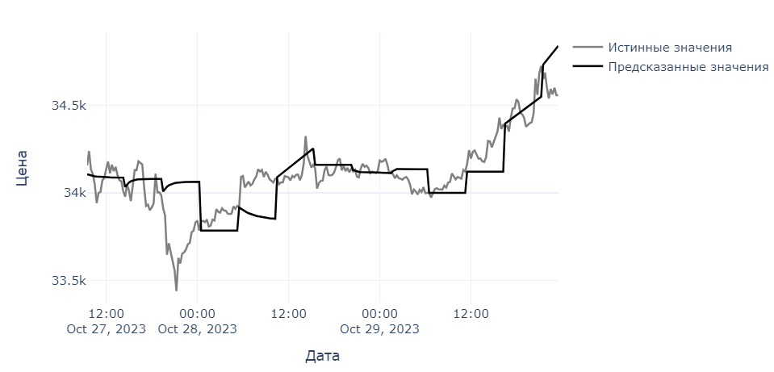

(*пробельная строка*)

Рисунок 1 – Результаты прогнозирования рыночных цен закрытия с помощью

авторегрессионной модели *ARIMA*

(*пробельная строка*)